* **What is the difference between an *absolute* and *relative* dosimeter?**

***Absolutt dosemetri*** er når dosimeteret gir en direkte måling av absorbert dose uten kalibrering. F.eks. Kalorimetere, Ferrous sulfate dosimeteret, ioniserings kammere.

***Relative dosimetere*** gir en utlesning som er proporsjonal med absorbert dose, men trenger kalibrering. F.eks. TL dosi, dioder, film, EPR.

* **What problems can arise if a dosimeter does not have a *wall* of appropriate thickness**

Det som ønskes er at veggen er tykk nok slik at elektronene som kommer upstream har en viss elektron energi fluens som er kjent. Elektronene som er utenfor vil det si at har andre egenskaper.

* **Discuss the principles of the ionization chamber.**

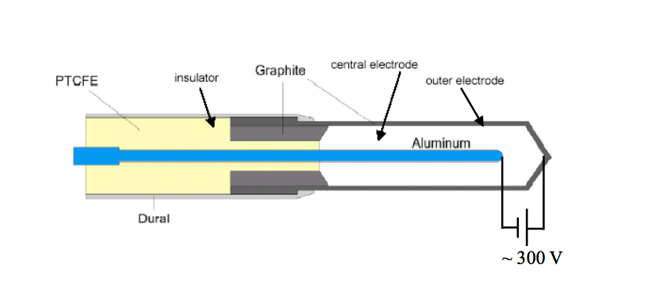

Det er en høy spenning mellom indre og ytre elektrode. Luften blir ionisert og elektroner blir frigjort. Elektronene samles i den posistive elektroden og induserer en strøm. Antall ladninger blir telt med et elektrometer som også gir litt spenning. Dette gir at antall ladninger er proporsjnal med dose til luft. Ionemetry er målingen av ioniseringer. Antallet ionisasjoner er proporsjonalt med dose.

* **Define exposure. Why is it such a relevant quantity in ionometry?**

***Exposure, X*** er antall ladninger Q(positiv eller negativ) produsert i en gass med masse m

$X=\frac{dQ}{dm}$

Antall ladninger per masse er proporsjonal med dose

$X∝D_{air}$

Størrelsen som relaterer X til $D_{air}$ er gjennomsnitts energien per ionepar $\overline{w}$. Hvor bestemmelsen av $\overline{w}$

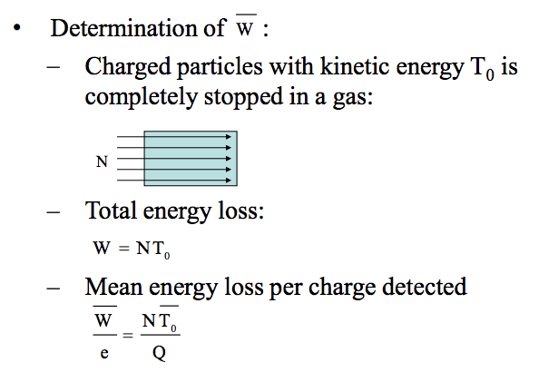

I luft er $\overline{\frac{W}{e}}=33.97\frac{J}{C}$. Dose til luft er

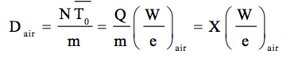

Måler vi antall ladninger produsert per masse enhet i luft, kan $D_{air}$ bli bestemt – uavhengig av strålings kvalitet $\overline{\frac{W}{e}}$ er close to being constant for all electron and photon energies. Det kan derfor direkte relateres til en konstant.

* **Discuss how to *calibrate* a radiation detector.**

For **praktisk bruk er ionekammer** er usikkerhet i bestemmelsen av luft volumet. Ione kammere er kalibrert i et punkt hvor dosen er kjent, i et primary standards labaoratory.

For en gitt dose til vann er utlesningen av ione kammeret

$D_{w}∝M↔D_{w}=MN_{D,w}$

Kalibreringsfaktoren er da

$N_{D,w}=\frac{D_{w}}{M}$

Da kan dosen bestemmes uten W/e og mu_en/rho etc. Men kalibreringsfaktoren er svakt avhengig av strålingstype og energi pga. forskjeller i absorbsjon mellom vann og luft.

